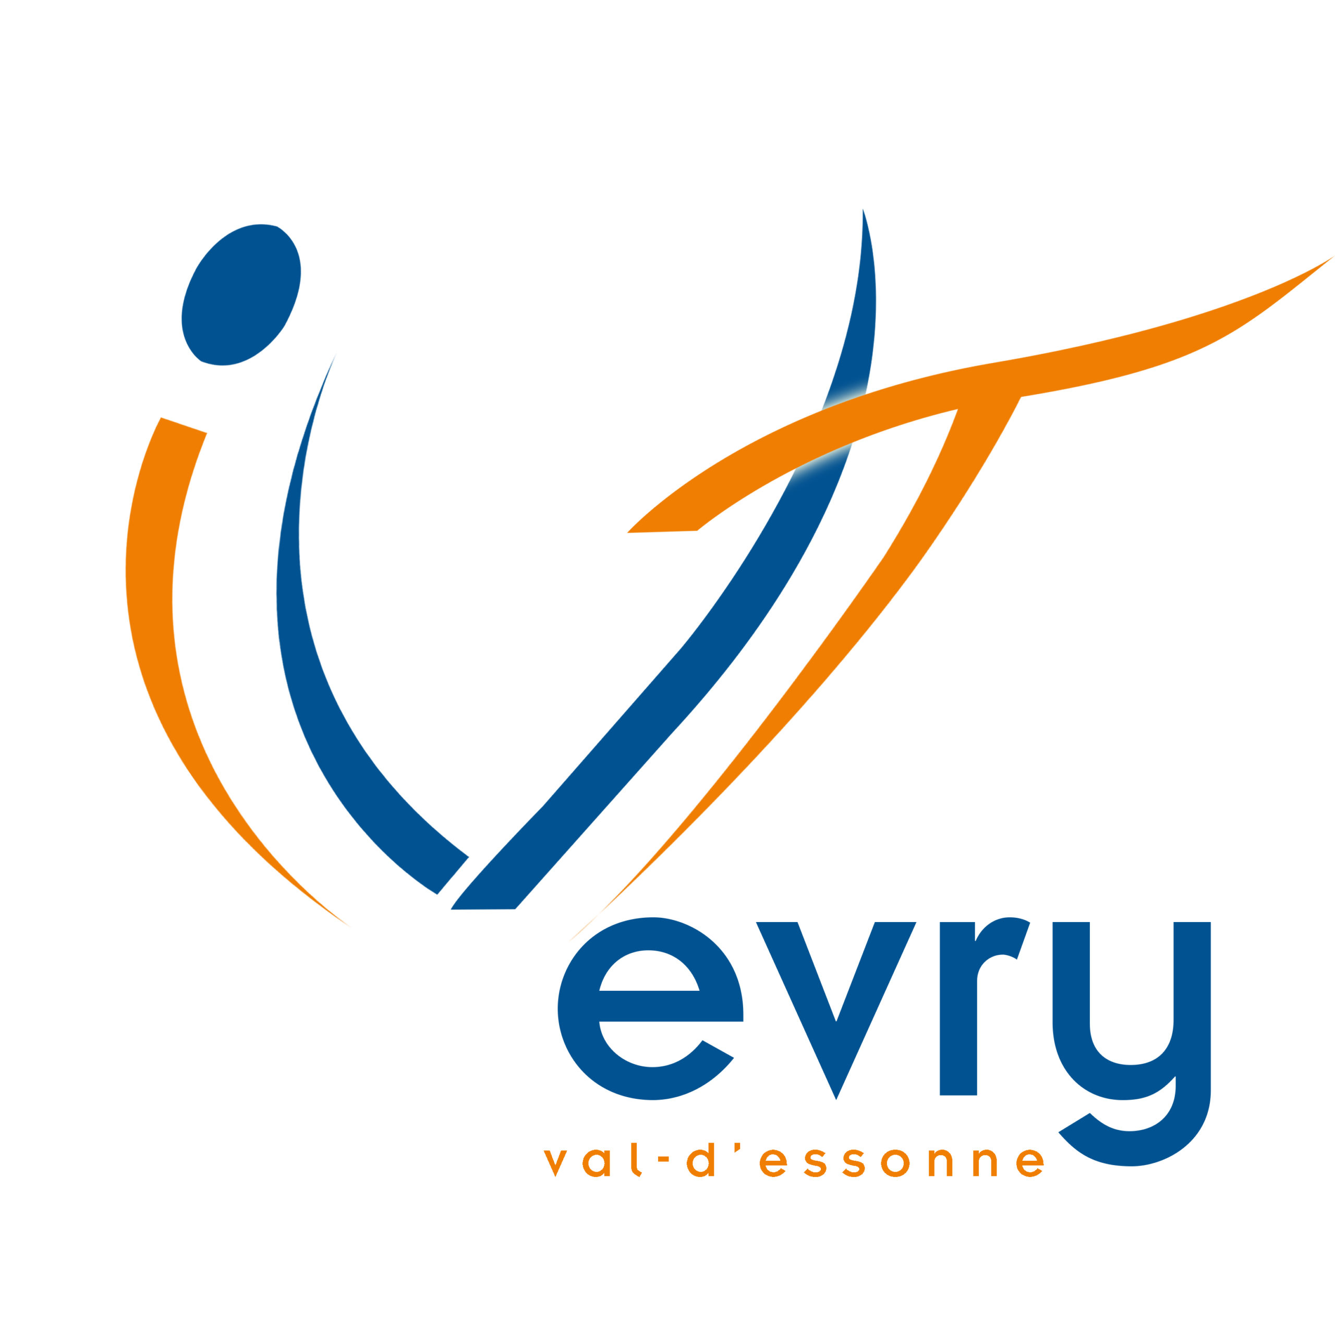Plan de découverte

|  |  |
| --- | --- |
| Questions | Réponses |
| **Situation** :   * Pouvez-vous m’en dire plus sur votre entreprise ? * Combien vous êtes dans votre entreprise ? * Comment votre activité se porte-t-elle ? * Quels sont vos objectifs clés pour cette année ? * Comment votre entreprise se positionne-t-elle par rapport à ses concurrents ? * Quelle est votre stratégie de communication actuelle ? * Quels sont les principaux défis auxquels vous êtes confrontés en termes de communication ? * Avez-vous déjà utilisé des objets publicitaires ?      * Quel type d’objet avez-vous utilisé dans le passé ? * Quels ont été les résultats de ces objets publicitaires ? |  |
| **Solution** :   * Avez-vous des événements à venir où vous prévoyez d’utiliser des objets promotionnels ? * Vos événements sont ponctuels ou récurrents ? * Qu’aimeriez-vous proposer à vos clients en matière d’image, quels sont les valeurs que vous voulez transmettre à travers des objets publicitaires ? * Quels sont les délais auxquels vous souhaitez recevoir les objets publicitaires ? * Quels sont vos attentes et quels objectifs souhaiter vous atteindre grâce à des objets promotionnels ? * Quel type de relation entretenez-vous avec vos clients ? S’agit-il de nouveaux clients, de clients réguliers ou bien de clients fidèles ? * Combien de clients avez-vous ? * Avez-vous des exigences particulières à nous faire part ? |  |



**Objections :**

* **Ces objets publicitaires seront t’il vraiment efficace pour la visibilité ?**

→ Représente 3,4% du marché de la communication. La radio 2,6% et les affichages 3,7%.

* **Ces objets publicitaires sont tout de même chers !**

→ Plus la quantité est grande plus le prix unitaire baisse.

Paiement 50% à la commande, paiement 50% à la livraison.

* **Vous dites que ces objets publicitaires sont écologiques et respectueux de l’environnement, mais comment je peux en être sûr ? Qu’est-ce qui garantit cela ?**

Les produits que l’on propose sont garanti par des labels certifiés et reconnus qui garantissent le respect environnemental de nos produits.

* **J’ai des exigences importantes pour mon logo, ces objets n’ont pas l’air personnalisable !**

→ Il est possible de nous adapter à votre logo. Si les couleurs que nous proposons ne nous permettent pas de répondre à vos exigences, nous mettrons en place une demande spécifique pour un marquage de plusieurs colories par exemple.

* **Un simple carnet avec un stylo, pas très innovant donc pourquoi je devrais choisir vos produits ?**

En effet, il est courant de proposer des carnets, mais il est important de considérer les aspects durabilité et environnemental ce qui n’est pas forcément le cas avec la majorité des autres carnets. L’innovation peut prendre plusieurs formes , et dans notre cas, nous mettons l’accent sur des choix respectueux de l’environnement, ce qui constitue une valeur ajoutée pour votre marque.